

**TECNOLÓGICO DE MONTERREY**

Campus Monterrey

Modelación de sistemas multiagentes con gráficas computacionales (Gpo 301)

**RETO: Revisión de avance 3**

**Equipo 2**

David Alexander Lopez Guzman | A00835935

Rutilo Alberto de la Pena Rodriguez | A01384647

Felipe Ignacio Mérida Reinaga | A00838419

Manuel Alejandro Cruz Valladares | A00836441

06 de Junio de 2025

# 1. Introducción, Contexto y Problema

El crecimiento sin freno, sin estructura de las áreas urbanas de muchas ciudades y la falta de políticas integrales de movilidad peatonal han llevado a que muchas banquetas se encuentren obstruidas, reducidas o directamente inexistentes. Esto no solo genera incomodidad, sino que expone a los peatones a riesgos constantes al compartir espacio con vehículos motorizados. Para comprender mejor las dinámicas relacionadas a esta problemática y evaluar posibles intervenciones, se propone el desarrollo de un modelo basado en *agentpy* que simule el comportamiento de distintos tipos de agentes como pueden ser peatones, comerciantes informales, vehículos y autoridades, interactuando en un entorno urbano simplificado. En la situación que se presenta existen varios problemas que deben ser solucionados y se puede detallar lo siguiente:

* **Obstáculos fijos**: postes de luz, señalización vial, mobiliario urbano (bancos, papeleras).
* **Comercio informal**: puestos ambulantes que invaden el espacio peatonal durante horarios pico.
* **Flujo vehicular contiguo**: carriles de automóviles a menos de 50 cm de la zona de paso forzada para los peatones.

Este escenario obliga a que un porcentaje significativo de peatones, descienda al arroyo vehicular, aumentando el riesgo de accidentes. La convivencia conflictiva entre peatones y vehículos motorizados, influenciada por banquetas insuficientes o bloqueadas, puede llegar a provocar:

1. **Aumento de incidentes viales**: colisiones e incluso atropellos debido a la exposición directa de peatones en la calzada.
2. **Desincentivo de la movilidad activa**: predisposición a usar automóvil en lugar de caminar, con sus efectos asociados en congestión y contaminación, especialmente en una ciudad como lo puede ser Monterrey.
3. **Inequidad en el acceso urbano**: vulneración de derechos de desplazamiento de grupos vulnerables (adultos mayores, discapacitados, personas con cochecitos de bebé).

Para abordar este problema, se modelará un sistema multiagente en *agentpy* con los siguientes elementos:

1. **Agentes Peatón**: caracterizados por preferencia por rutas seguras, eventualmente forzado a usar rutas inseguras, buscan llegar a diferentes destinos, reaccionan a su ambiente evitando obstáculos (comercios informales) y adelantando a agentes “obstructores”, adicionalmente reaccionan ante semáforos.
2. **Agentes Obstructores**: representando a personas en silla de ruedas o adultos mayores, caracterizados por una velocidad más lenta, provocando que los agentes peatones tomen otras decisiones.
3. **Agentes Vehículos**: fluyen por los carriles, reaccionando al cruce de peatones en la calzada y posiblemente a peatones que se ven forzados a bajar de la banqueta, adicionalmente reaccionan ante los semáforos y permiten el paso a los peatones.
4. **Agente “Autoridad”**: tiene un punto fijo en una de las banquetas, simplemente remueve algunos obstáculos (comercio informal), solo puede con uno a la vez y cuando los remueve, retorna a su punto de partida antes de continuar.

El modelo simulará múltiples peatones y variaciones en la intensidad de obstrucciones para poder apegarse a un escenario real donde existen muchas variables. Se medirán indicadores como el tiempo promedio de cruce, número de episodios de “descenso al arroyo vehicular” y frecuencia de interacciones conflictivas. Así, se explorarán estrategias de intervención y su impacto en la seguridad y fluidez peatonal.

En el desarrollo de este documento, nos enfocaremos en un **cruce urbano semaforizado** de tipo peatonal en calle de tipo “Carrefour” como el cruce que hay frente a Residencias III, con **estacionamiento paralelo** adyacente a la banqueta y **control vial mediano** (señalización). Los carriles vehiculares tendrán un ancho de 2.10 m cada uno, mientras que la banqueta presenta un ancho total de 2.50 m (franja peatonal mínima recomendada en calles terciarias) pero el espacio libre de obstáculos se reduce a 1.20 m debido a invasiones.

### **Características específicas**

* **Tipo de vía**: calle secundaria de un solo sentido, con un carril vehicular y franja de estacionamiento lateral.
* **Ancho de carril**: 2.10 m
* **Ancho de banqueta**: 2.50 m total; 1.20 m libre de obstáculos
* **Control de cruce**: paso peatonal marcado y señal vertical, sin semáforo ni paso cebra elevado.

### **Parámetros operacionales y de diseño**

Para la simulación se adoptarán los siguientes parámetros, basados en normativas y estudios de diseño vial:

| **Parámetro** | **Valor** | **Fuente** |
| --- | --- | --- |
| Ancho de carril vehicular | 2.10 m | Manual de calles (2019) ([gob.mx](https://www.gob.mx/cms/uploads/attachment/file/509173/Manual_de_calles_2019.pdf?utm_source=chatgpt.com)) |
| Ancho mínimo de franja de circulación | 1.20 m | NOM-004-SEDATU-2023 ([paot.org.mx](https://paot.org.mx/centro/normas_a/2024/NOM-004-SEDATU-2023_Vias_urbanas_12_04_2024.pdf?utm_source=chatgpt.com)) |

### **Casos de conflicto e interacción entre agentes**

* **Cruce de peatón en zona de flujo vehicular**: se evaluará el riesgo de incidentes cuando un peatón se ve forzado a invadir el arroyo vehicular por obstrucción de la banqueta, particularmente al no haber semáforo peatonal.
* **Presencia de obstáculos**: los agentes peatones deben decidir si rodear, esperar o exponerse a zonas peligrosas dependiendo de la ubicación de obstáculos (fijos o móviles).
* **Preferencias de agentes**: los peatones evaluarán rutas disponibles en función de criterios como la seguridad (evitar arroyo vehicular) o la rapidez (ruta más corta).

### **Soluciones y propuestas de mejora en contextos similares**

* **Extensiones de acera**: reducen la distancia de cruce y obligan a los vehículos a reducir velocidad; implementación exitosa en Bogotá y ciudades europeas ([gob.mx](https://www.gob.mx/cms/uploads/attachment/file/509173/Manual_de_calles_2019.pdf?utm_source=chatgpt.com)).
* **Instalación de barreras**: previenen el estacionamiento irregular y protegen la franja peatonal; en Barcelona se mostró una reducción del 85% de invasiones.
* **Reubicación de comercio informal**: creación de módulos autorizados que no invaden la franja peatonal, como en Ciudad de México (Programa "Banquetas Libres").
* **Semaforización con fases peatonales**: adición de semáforos peatonales con conteo regresivo para aumentar la seguridad y visibilidad.

### **Acciones de cada agente en el sistema multiagente**

#### Peatones

**Moverse por la banqueta**:

Caminan con la misma velocidad, reaccionan ante la presencia de agentes obstructores y obstáculos fijos como los comercios informales o postes de luz

Prefieren rutas sin obstáculos, pero si la banqueta está bloqueada, evalúan si rodear el obstáculo, esperar o bajar a la calle (aunque sea peligroso).

**Reaccionar al entorno**:

Si hay semáforos, los respetan: se detienen en rojo y avanzan en verde.

Si la banqueta está muy obstruida (por comercio informal o autos mal estacionados), algunos optan por caminar por la calle, aunque eso los ponga en riesgo.

**Tomar decisiones bajo presión**:

Algunos prefieren seguridad (evitan bajar al arroyo vehicular aunque tarde más).

Otros eligen rapidez (toman atajos peligrosos si tienen prisa).

#### Vehículos

**Circular por la calle**:

Se mueven a una velocidad constante, frenan ante semáforos

Respetan semáforos y señales de tránsito.

**Interactuar con peatones**:

Si un peatón baja de la banqueta y camina por la calle, el vehículo cambia de carril para evitar colisiones.

#### Obstáculos (Comercio informal, postes de luz, hidrantes)

**Bloquear el paso**:

**Obstáculos fijos**:

Siempre están en el mismo lugar, reduciendo el espacio libre en la banqueta.

**Obstáculos móviles:**

En este caso serían los agentes obstructores, pero los peatones reaccionan de manera similar a un obstáculo.

**Forzar decisiones en peatones**:

Si la banqueta está muy ocupada, los peatones no tienen más opción que bajar a la calle, aumentando el riesgo de accidentes.

#### Autoridad (Agente de control)

**Mantener el orden**:

retira obstáculos temporales, como lo son los comercios informales, una vez realizado, retorna a su lugar de partida para continuar con su misión.

#### Agente obstructor:

Velocidad reducida:

Al representar a personas de la 3ra edad y personas con carritos de bebé o personas en sillas de rueda, van más lento.

**Forzar decisiones en peatones:**

Al igual que los obstáculos fijos, los agentes peatones evaden a los agentes obstructores lo que cambia su trayectoría.

# 2. Créditos

**David Lopez**

**Fortalezas**: Trabajo en equipo, paciencia, organización

**Áreas de oportunidad**: Diseños en Unity, c++, python

**Expectativas:** Mis expectativas para este bloque son poder entender y aprender más sobre el programa unity así como la modelación de sistemas multiagentes y como comunicarse entre sí.

**Objetivos a lograr**: Mayor dominio de Unity, elaboración de sistemas multiagentes

**Felipe Mérida**

**Fortalezas:** Liderazgo, Paciencia, Trabajo en equipo

**Áreas de oportunidad:** C#, MATLAB, agentPY

**Expectativas:** Obtener un conocimiento sólido o por lo menos básico sobre cómo se maneja la librería de agentPY y obtener conocimiento adecuado con respecto al desarrollo de escenarios/ juegos en Unity.

**Objetivos a lograr:** Mejorar manejo de syntax en Python y finalmente dominar Unity.

**Manuel Cruz (Programador)**

**Fortalezas**: Paciencia, Cumplidor, Explicador, Resiliencia

**Áreas de oportunidad**: Funcionamiento de Unity, MatLab

**Expectativas:** Me gusta mucho lo que he visto hasta ahora con el profesor de gráficas computacionales. Me interesa mucho seguir aprendiendo acerca de Unity y lo que se puede hacer con este programa.

**Objetivos a lograr**: Mayor dominio de Unity, mejor entendimiento acerca de cómo funcionan los videojuegos.

**Rutilo Alberto**

**Fortalezas**: Determinación y resiliencia

**Áreas de oportunidad**: Unity y Python

**Expectativas:** Entender cómo funciona un simulador dentro de Unity, y ver todos los problemas que lleva realizar uno.

**Objetivos a lograr**: Entender la función de multiagentes en situaciones complejas y mejorar el uso de Unity

# 3. Objetivos generales

1. Evaluar el impacto de dos configuraciones urbanas distintas (como la duración de semáforos y eliminación de obstáculos) en la seguridad y accesibilidad de peatones con movilidad limitada, utilizando indicadores como tiempo de cruce, exposición al riesgo vehicular y porcentaje de desplazamiento seguro.
2. Optimizar al menos dos configuraciones de infraestructura urbana que reduzcan en el riesgo de accidentes y aumenten la autonomía de desplazamiento de personas con movilidad limitada, con base en los resultados de la simulación, al finalizar el proyecto.

# 4. Restricciones

El sistema o diseño propuesto enfrentará diversas restricciones, tales como el sentido y dirección de las calles, que pueden ser unidireccionales o limitar giros vehiculares, incluyendo espacios para discapacitados. También se considerarán los ciclos de semáforo y los tiempos asignados para el cruce peatonal, especialmente importantes para personas con movilidad reducida. La presencia de obstáculos fijos (postes, árboles, hidrantes) y variables (comercio informal) limitarán el espacio útil en banquetas. Además, las normativas locales, las condiciones físicas del terreno y la necesidad de cumplir con accesibilidad universal imponen restricciones adicionales, al igual que los patrones variables de flujo peatonal y vehicular durante el día y la posible promoción del carpooling para reducir la demanda de estacionamiento.

# 5. Plan de Equipo

## 5.1 Aprendizajes Adquirido

David

* Al aprender a modelar mejor en Unity y conectar sistemas multiagentes con el entorno, entendí lo importante que es planear bien la lógica detrás de cada agente y cómo se comunican entre sí y con el mundo virtual. Este conocimiento me ha ayudado a trabajar de forma más coordinada con mi equipo, enfrentando el reto de integrar diferentes ideas en un mismo proyecto y demostrando que con una buena base técnica podemos lograr simulaciones más realistas y funcionales.

Felipe

* Para realizar este avance, obtuve conocimiento relacionado a la conexión de un sistema multiagente conectado con unity, permitiendo una visualización de mayor calidad de la simulación, es muy interesante ver cómo esto funciona. Ya que mi enfoque fue puramente en la generación del sistema multiagentes, aprendí mucho sobre los mismos y cómo poco a poco ir implementado funciones que permitan llegar a una simulación más acertada y relacionada a la situación problema.

Manuel

* Me gustó este avance ya que aprendí a implementar lo que planeamos desde un principio en el ambiente de multiagentes en google colab. Ya creamos la simulación casi al completo. Yo me enfoqué más en el apartado de unity. Ya cree los diseños de los humanos, y estoy trabajando en el de los coches. Solo me restaría implementar animaciones en base a traslaciones y rotaciones para el movimiento.

Rutilo

* Uso de Unity y c# avanzado para poder realizar las simulaciones y crear entornos 3D hermosos y precisos. Además de fomentar el trabajo en equipo y relacionarme con mis compañeros sobre temas de computación e inteligencia artificial. El uso de multiagente sigue siendo un tema que puedo explorar más.

## 5.2 Actividades Planeadas

| **Actividad** | **Intervalo de Esfuerzo** | **Responsable/s** | **Estado** |
| --- | --- | --- | --- |
| Creación de los multiagentes (Peatones, Coches, Agente de autoridad ) | 7 - 10 días | Rutilo, Felipe | En Proceso |
| Creación del ambiente | 3 - 5 días | Felipe | Completado |
| Creación del espacio físico en Unity (Modelo de agentes) | 4 - 7 días | Manuel | En Proceso |
| Animación de los agentes | 4 - 7 días | Rutilo | Pendiente |
| Recopilación de datos acerca del sistema empleado | 1 - 2 días | David | Completado |
| Conexión entre entorno multiagentes y unity | 1 - 2 días | Manuel, David | Pendiente |
| Creación del reporte final | 1 - 2 días | Todos | En Proceso |

## 

## 5.3 Actividades Completadas

| **Actividad** | **Intervalo de Esfuerzo Estimado** | **Intervalo de Esfuerzo Real** |
| --- | --- | --- |
| Creación del ambiente | 3 - 5 días | 1 - 2 días |
| Creación del ambiente | 3 - 5 días | 1 - 2 días |
| Recopilación de datos acerca del sistema empleado | 1 - 2 días | 3 - 4 días |

## 

# 6. Referencias

Norma Oficial Mexicana (s.f.) Nom-004-SEDATU-2023, . Disponible en: <https://paot.org.mx/centro/normas_a/2024/NOM-004-SEDATU-2023_Vias_urbanas_12_04_2024.pdf> .

Velasco, S. (2025, febrero 17). *Toman restaurantes, banquetas y calles de CDMX*. REFORMA. Disponible en: <https://www.reforma.com/toman-restaurantes-banquetas-y-calles-de-cdmx/ar2955161>

Ley que regula el ejercicio del comercio en la (s.f.) . Disponible en: <https://consulta.congresocdmx.gob.mx/consulta/webroot/img/files/iniciativa/In_229_03_10_19_17.pdf>

Begisare. (2024, diciembre 11). Estudio de accesibilidad en Vitoria-Gasteiz. Retina Euskadi Begisare. <https://www.begisare.org/estudio-de-accesibilidad-en-vitoria-gasteiz/>

# 

# 7. Prompts usados con Chat GPT

Indicar también cómo verificaste que la información que recibiste de la IA es auténtica y no una alucinación.

Prompts para el punto 1:

Prompt 1:

1. Banquetas Obstruidas, Reducidas y con Afluencia Vehicular

Muchas banquetas se encuentran invadidas por obstáculos como mobiliario urbano, comercio informal, postes o vehículos estacionados. Además, algunas calles carecen de banquetas amplias, obligando a los peatones a caminar cerca del flujo vehicular, exponiéndose a riesgos.

Impactos:

-Incrementa los riesgos de accidentes al obligar a los peatones a bajar al arroyo vehicular.

-Desincentiva el uso del transporte a pie en favor del automóvil.

-Afecta particularmente a personas mayores y con movilidad limitada.

Se está trabajando en el desarrollo de un escenario donde se usan elementos de la librería agentpy como agentes y cómo se desarrollan con su ambiente, en base a esta situación problema genera una introducción detallada donde describas la situación específica que se va a resolver, el problema general y cual es la estrategia (propuesta) de solución que se va a modelar

Prompt 2:

Muy bien, dentro del documento que se está realizando existe otro punto: "Contexto y Problema" donde se pide lo siguiente:

Describe el problema que van a solucionar de forma específica (tipo de crucero,

tipo de estacionamiento, con semáforos, otros controles, etc). Investiga en fuentes

confiables, soluciones o propuestas de mejora para problemas similares, además

de parámetros utilizados en la operación de vialidades de tipo de las que vas a

simular.

Ya que en el punto 1 de la introducción se piden cosas similares juntare ambos puntos para evitar confusión, podrías complementar lo ya propuesto, complementandolo con las instrucciones adicionales que te comparti del punto "Contexto y Problema"

Para ambos prompts, se comprobó que la información brindada, sea correcta y real a través de las mismas fuentes que proporciona el modo “think” de ChatGPT, además de realizar una investigación sobre noticias relacionadas, se adjuntan los links en el punto de referencia

Prompt para el punto 3:  
  
Está esta problemática 1. Banquetas Obstruidas, Reducidas y con Afluencia Vehicular Muchas banquetas se encuentran invadidas por obstáculos como mobiliario urbano, comercio informal, postes o vehículos estacionados. Además, algunas calles carecen de banquetas amplias, obligando a los peatones a caminar cerca del flujo vehicular, exponiéndose a riesgos. Impactos: Incrementa los riesgos de accidentes al obligar a los peatones a bajar al arroyo vehicular. Desincentiva el uso del transporte a pie en favor del automóvil. Afecta particularmente a personas mayores y con movilidad limitada.

Y este es nuestro objetivo: Desarrollar una simulación basada en sistemas multiagente para analizar, evaluar y optimizar las condiciones de movilidad peatonal en zonas urbanas con alta afluencia vehicular, particularmente en entornos que conducen a hospitales y centros de rehabilitación, con el fin de identificar las configuraciones de infraestructura más eficientes y seguras para personas con movilidad limitada o discapacidad. El estudio se centrará en probar distintas alternativas de configuración urbana como la duración de los semáforos, la presencia de semáforos acústicos, la ubicación de rampas, la eliminación de obstáculos en banquetas, y el uso de tecnologías inteligentes de tránsito, con el objetivo de proponer soluciones que favorezcan la accesibilidad, seguridad y autonomía de los peatones.

Conviérteme el objetivo para que cumpla con esto: Enumera los objetivos de tu solución. Recuerda que un objetivo debe ser: Específico Medible Alcanzable Relevante Delimitado por el tiempo También, asegurate que cumpla con la metodología SMART

Ya habíamos planteado los objetivos, solo que no de acorde a la metodología SMART. Por lo que le pedí a Chat que me transformara el contenido. No hubo que verificar nada porque ya lo teníamos.

# 8. Enlaces a github y colab (Implementación preliminar)

* <https://github.com/RelaxedCruztaceo/RetoMultiagentes>
* <https://colab.research.google.com/drive/14qT2drofozn4wi5ggOf3IBcccjWCIZAR?usp=sharing> (Dentro del colab se puede encontrar la descripción del sistema)

# 9. Diagrama Uml

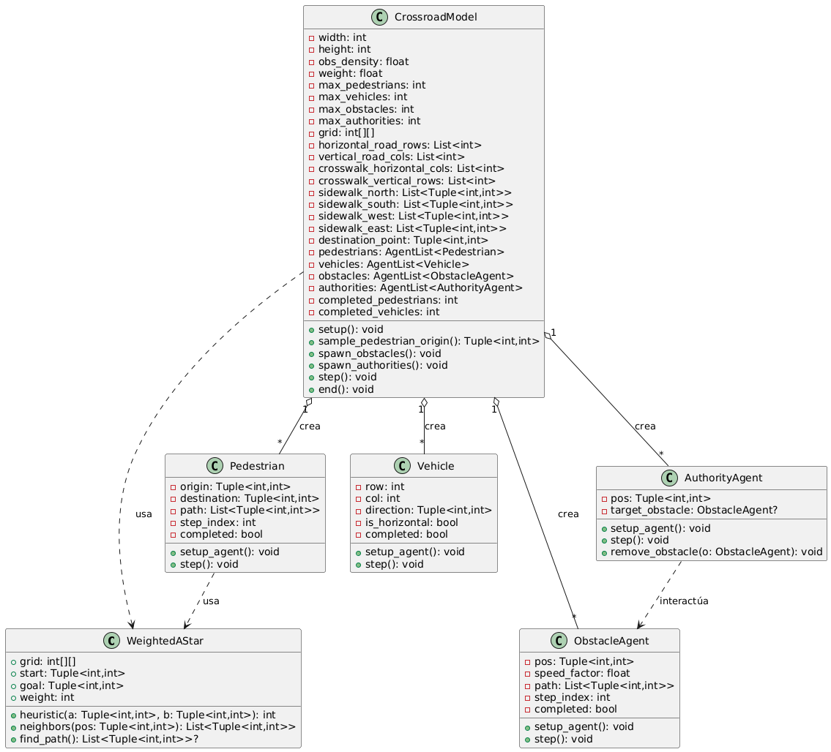

# 10. Diagrama de Flujo

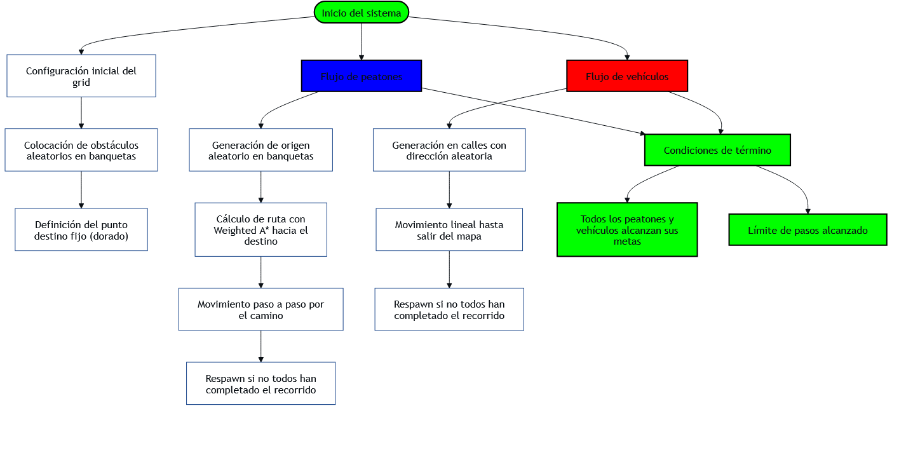

# 

# 12. assets en Unity

Peatón (Asset propio del equipo):

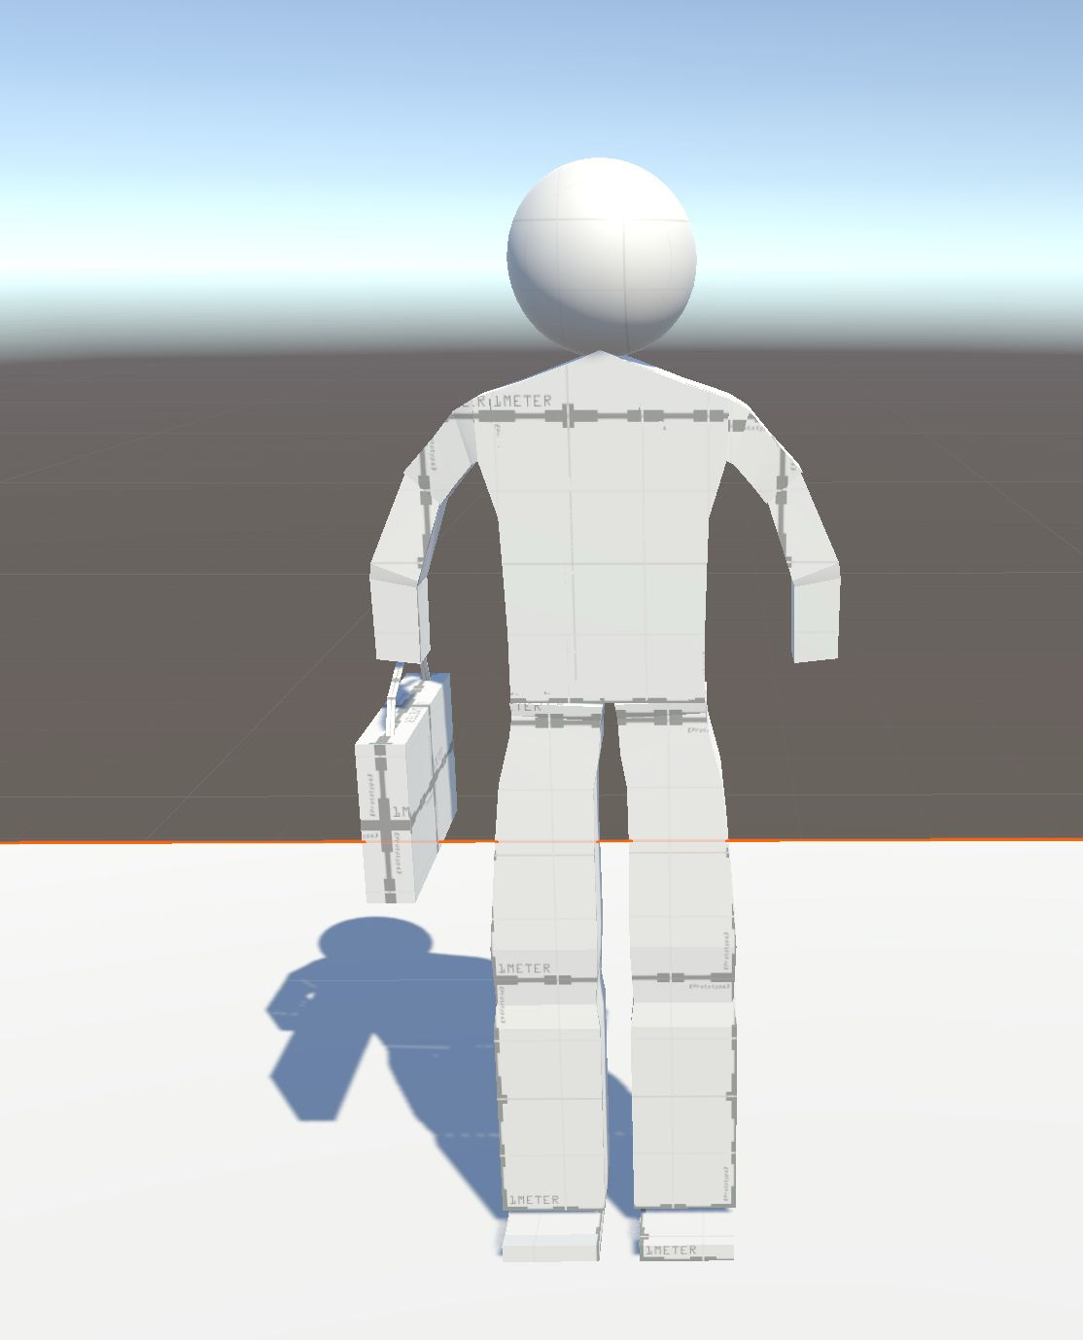

Semáforo (Asset gratuito):

* <https://free3d.com/es/modelo-3d/traffic-light-60477.html>

Cruce tipo Carrefour (Asset gratuito):

* <https://assetstore.unity.com/packages/3d/environments/urban/modular-lowpoly-streets-free-192094>

Para encontrar la descripción de la escena, referirse a la introducción (Punto 1)